2026年全国普通高校招生考试安全工作视频会议召开
整理归属 广东省教育考试院
发布日期 2026-04-29
来源 教育部
栏目 大图新闻
存档日期 2026-10-27
原文链接 https://eea.gd.gov.cn/banner/content/post_4890867.html

4月21日，教育部会同国家教育统一考试工作部际联席会议成员单位，召开2026年全国普通高校招生考试安全工作视频会议。教育部党组书记、部长怀进鹏，中央网信办、国家网信办副主任李长喜，国家保密局总工程师朱标明，公安部、工业和信息化部等有关部门负责人就有关工作进行了部署。教育部党组成员、副部长熊四皓主持会议。
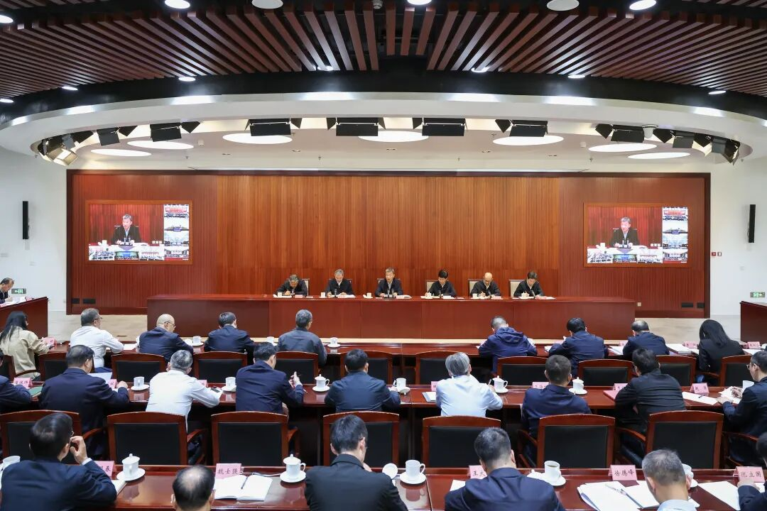
会议指出，党中央、国务院高度重视高考工作，习近平总书记多次就深化教育评价改革、保障考试安全和维护教育公平等作出重要指示批示，为我们做好高考工作提供了根本遵循。要深刻认识做好高考工作的重大意义，牢牢把握高考的正确导向，在命题原则、考查内容等方面，进一步强化思想教育和价值引领，筑牢学生成长根基，促进学生全面发展；牢牢把握高考的公平底线，把公平融入高考招生全过程各方面，加强资源前瞻调配，严防特权侵蚀教育公平；牢牢把握高考的选拔标准，聚焦科技发展、国家战略需求创新选拔方式，有效引导高校调整学科专业布局、丰富学科专业内涵，牵引教育科技人才一体发展。
会议强调，各地各校要强化责任担当，全力以赴实现“平安高考”目标任务。一要强化育人导向，以更高标准做好考试命题工作。把立德树人贯穿命题全过程，强化学生能力素养和思维品质考查，严把试题政治关、科学关、公平关。二要深化综合治理，以更高要求做好考试组织工作。严格试题试卷全流程管理，强化听力考试安全保障，防范打击高科技作弊，平稳推进相关改革落地。三要聚焦优化结构，以更好机制促进人才培养供需适配。统筹推进招生计划分配、学科专业调整和优本扩容，强化急需紧缺人才培养，加强招生就业联动，进一步促进区域入学机会公平。四要严守公平底线，以更大力度整肃招生育人生态。全面排查、整改招考工作的风险点、薄弱环节，加强事前事中事后监管，持续整肃招生宣传工作，切实扭转功利化、短视化倾向。五要坚持以生为本，以更实举措做好考试宣传和考生服务。加强治安、出行、食宿、卫生防疫等方面综合服务保障，加强志愿填报指导公共服务，营造“高考季”良好舆论环境。
会议要求，各地各校要树立和践行正确政绩观，牢记为人民出政绩、以实干出政绩，进一步强化机制保障，强化部门协同，强化队伍建设，增强目标使命意识、问题危机意识、节点把控意识和交账闭环意识，推动各项决策部署使命必达。
会议在教育部设主会场，在各省、自治区、直辖市设分会场。

